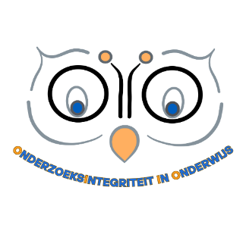
Vraag er naar bij [vul hier een contactpersoon in van jouw hogeschool] Aansluiten bij netwerk OIIO kan hier
Wat?
Studenten bewust maken van en helpen bij onderzoek dat ethisch verantwoord en integer is:
- eerlijk
- zorgvuldig
- transparant
- onafhankelijk
- verantwoordelijk

Verantwoord onderzoek van studenten in het hbo begeleiden
Hoe?
- Netwerk OnderzoeksIntegriteit In Onderwijs (OIIO) verbindt kennis & inspiratie en biedt docenten via de Materialenbank (NL/EN) educatief materiaal over integer, verantwoord onderzoek



Waarom?
- het werkveld vraagt kritische, onderzoekende professionals die betrouwbare kennis inzetten
- de samenleving vraagt om betrokken burgers met bewustzijn van verantwoorde kennis en informatie
- de Nederlandse Gedragscode Wetenschappelijke Integriteit vraagt van hogescholen om studenten te leren integer onderzoek te doen

Voor wie? Docenten die onderzoek van studenten begeleiden:
- oefeningen onderzoeksvaardigheden
- stageonderzoek
- afstudeeronderzoek


Wetenschappelijk integer en ethisch verantwoord

